Слуцкие папы доказали, что могут все
Районный конкурс «Папа может!» прошел в молодежном центре
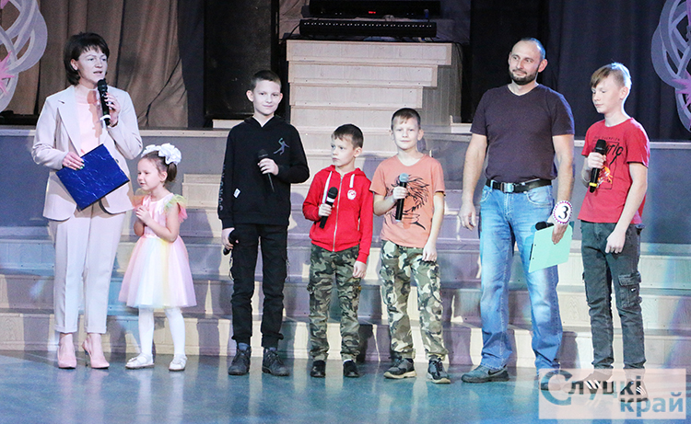
Быть хорошим отцом - самая ответственная и нужная работа в жизни мужчины. А доказать публике, что папа может все - сложнее вдвойне. Прошел второй районный конкурс среди отцов Слутчины.
Пять прекрасных пап демонстрировали зрителям и гостям праздника свои таланты: Владимир Гермес, Владислав Чигарёв, Александр Максаков, Анатолий Протасеня, Павел Саванович.
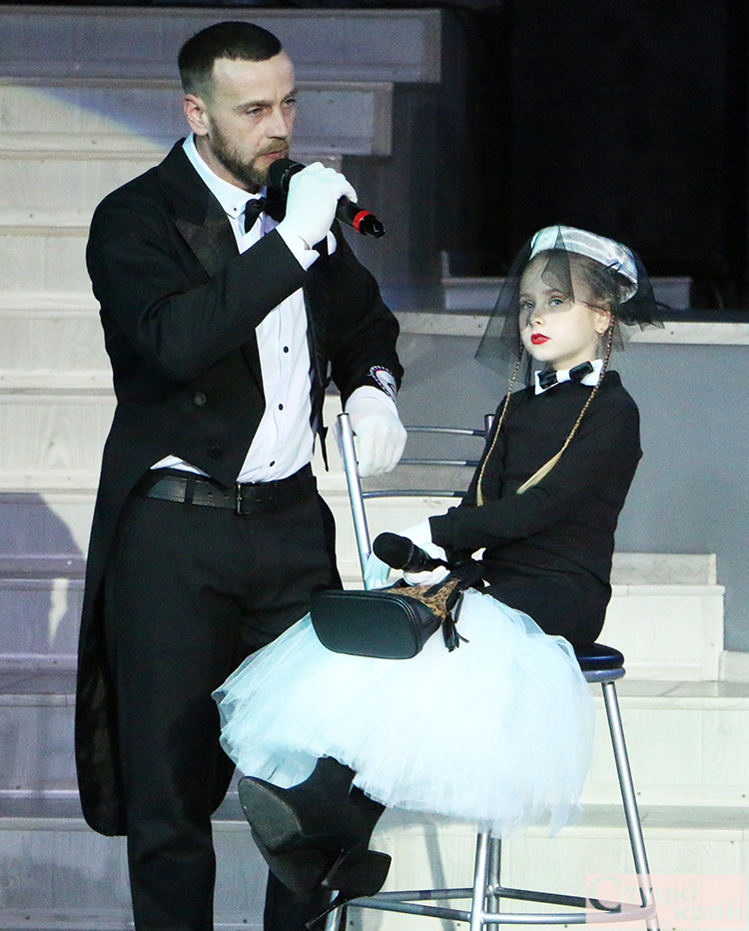
Оценивало мастерство суперотцов жюри под председательством заместителя генерального директора по идеологической и правовой работе ОАО «Слуцкий сыродельный комбинат», председателя Слуцкого районного отделения Белорусской партии «Белая Русь» Виктора Ражанца. На мероприятии присутствовала заместитель председателя Слуцкого райисполкома Наталья Чернушевич.
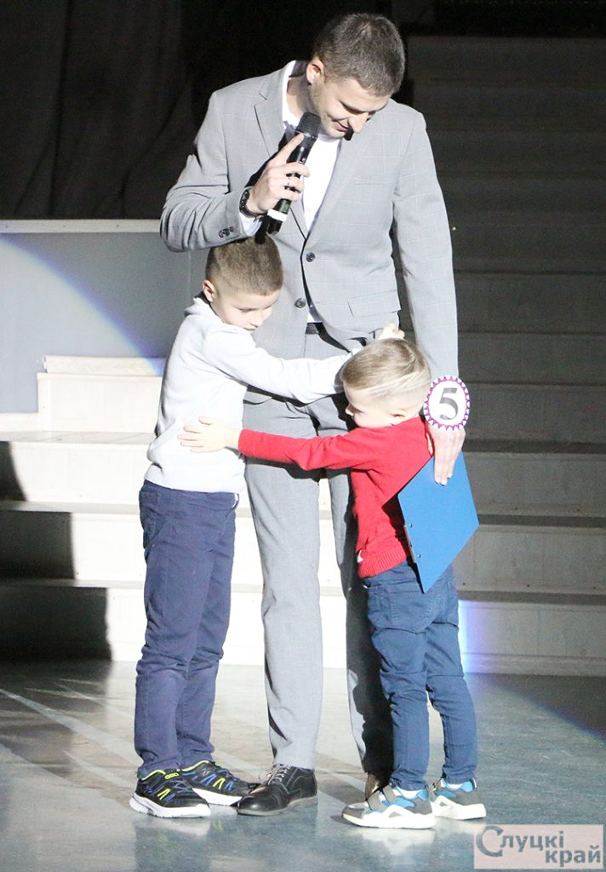
Для первого конкурса «Визитная карточка» участники подготовили творческие визитки с презентацией, в которой рассказывали о себе, о традициях в семье, об увлечениях и способностях всех членов семьи. Владислав Чигарёв рассуждал над вопросом: что значит быть отцом. О своем отце Александре Максакове рассказали 4 сыночка и лапочка дочка. Креативную визитку с группой поддержки продемонстрировал Анатолий Протасеня. Почему в семье так много мужчин с именем Павел, рассказал глава семейства Саванович.
Во время второго конкурсного испытания «Знаю ли я своего ребенка?» дети и их папы одновременно отвечали на предложенные ведущими вопросы. Хочется отметить, что отцы - участники конкурса - очень хорошо знают любимые мультфильмы и вкусовые предпочтения своих детей.
Посостязались папы, мамы и дети в спорте. Начинали эстафету папы: пролезали через тоннель, пробирались сквозь «паутину», бросали кольца на рога лося, затем надевали шлемы и лопали на своем пути все шары, не касаясь их руками. Добежав до линии старта, папы передавали эстафету детям, а те - мамам.
Финальным состязанием стал творческий конкурс. Здесь каждый из пап показал, на что горазд. Владимир Гермес со своей семьей в музыкальном жанре убеждал всех, что они «вообще крутые». Владислав Чигарёв впечатлил всех зажигательным танцем с супругой и... тещей! До глубины души тронула песня про сына в исполнении Павла Савановича.
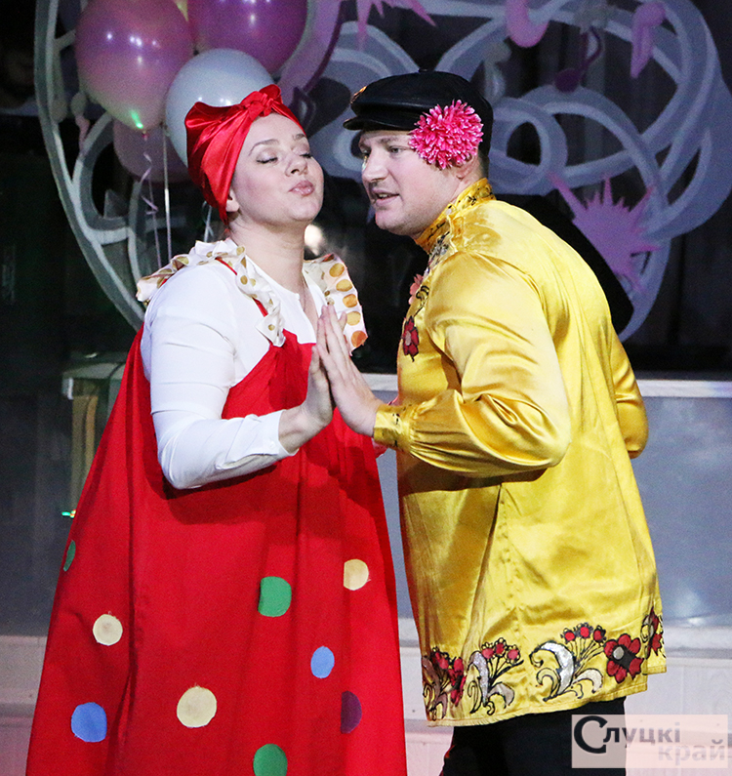
Жюри пришлось очень нелегко, ведь каждый участник - красив, умен, талантлив, а главное - самый лучший папа.
По итогам конкурсных испытаний диплом победителя в номинации «Папа суперспортсмен» получил Павел Саванович, диплом победителя в номинации «Папа суперпозитив» - Владислав Чигарёв, диплом победителя в номинации «Папа суперкреатив» - у Владимира Гермеса, Александр Максаков стал победителем в номинации «Папа суперталант». Победителем второго районного конкурса «Папа может», а также обладателем приза зрительских симпатий стал Анатолий Протасеня. Спецпризом отмечена семья Максаковых.
Конкурсантам вручили подарочные сертификаты в строительный магазин, а также подарки от спонсоров и партнеров: ОАО «Слуцкий хлебозавод», ОАО «Слуцкий сыродельный комбинат», ОАО «Слуцкий мясокомбинат», ОАО «Слуцкий уксусный завод», компании «Фаберлик», редакции газеты «Слуцкий край».
Екатерина БОРИСЕВИЧ
Слуцкі край. — 2024. — 13 снеж. — С. 13.

